 | 国 际 电 信 联 盟 |  | 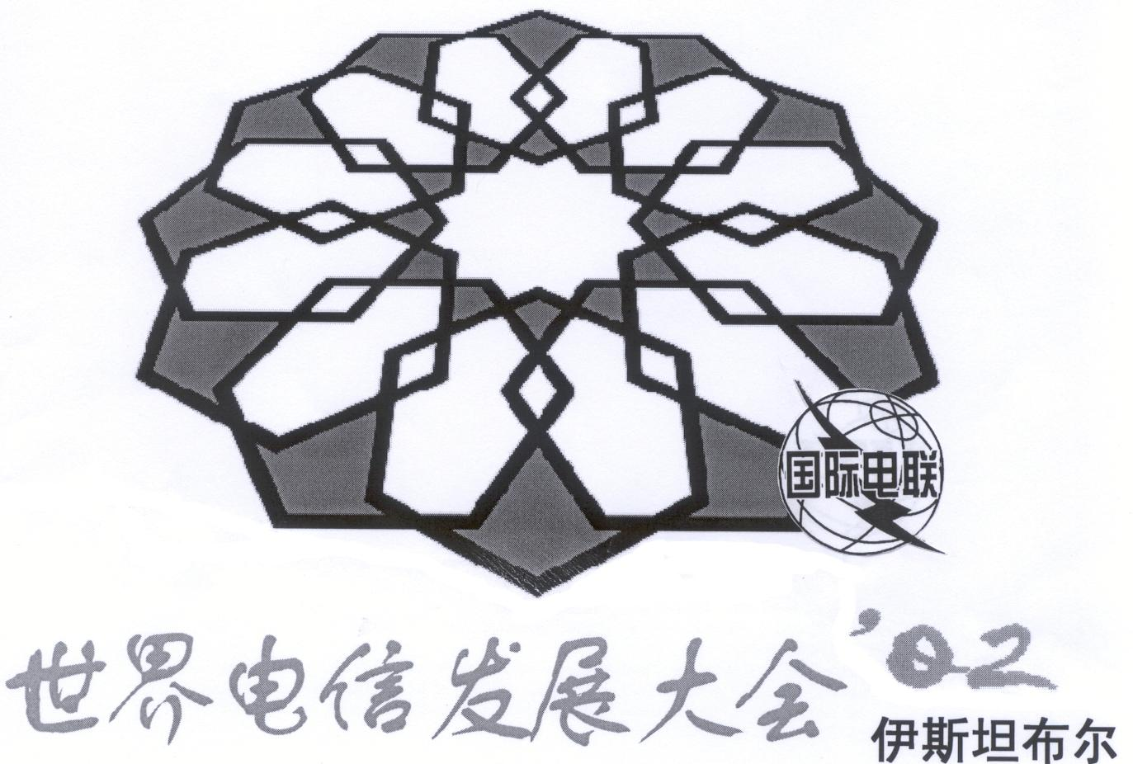
世界电信发展大会 (WTDC-02)  2002年3月18-27日，土耳其，伊斯坦布尔 |  | 文件 84-C
 |  | 2002年3月1日
 |  | 原文: 英文
议项: 4 |  | 全会、第5委员会
乌干达共和国
有关大会工作的提案
世界电信发展大会开会时间
1- 引言
截止目前，世界电信发展大会均在全权代表大会之前的6至8个月的时间段召开，本文件提供了可能变更WTDC开会时间的简要分析，并建议今后于全权代表大会数月后召开WTDC。本文件也对可能会受到该变更影响的一些财务和其他问题做了简要说明。
2- 目前状况
- WTDC-02恰好在马拉喀什全权代表大会前6个月举行。
- 先前的马耳他WTDC-98也在明尼阿波利斯全权代表大会前6个月举行。
- 由于世界电信发展大会与全权代表大会时间上的接近，WTDC即使未受到全权代表大会的全面干扰，但是至少也要受到其处理的“政治问题”的影响。（如：国际电联官员、理事会成员、无线电规则委员会委员的选举等）。
- 在目前的体制下，通过国际电联战略规划的是全权代表大会；但是人们也呼吁 WTDC通过国际电联发展部门战略规划，该战略规划是国际电联发展部门4年行动计划的基础。
- WTDC 通过国际电联发展部门行动计划，全权代表大会选举了国际电联官员，由于目前两会时间上的接近，任何一位新当选的电信发展局主任均不直接参与详细拟定国际电联发展部门行动计划，因为他/她仅在WTDC通过国际电联发展部门行动计划后约6个月的时候当选。新当选的发展部门主任不但无法参与行动计划构思和详细的拟定，而且不得不在头一个四年任期中执行行动计划。目前担任过国际电联发展部门的3名主任均是这种情况。
- 从很多方面来看，WTDC期间分配用于起草和通过国际电联发展部门战略规划的时间并不是利用资源的最好方式，因为国际电联战略规划只能由全权代表大会正式通过。
- WTDC和全权代表大会在时间上的接近虽令人遗憾，却也可以理解，这就不公平地将WTDC与会者对发展问题的注意力转移到更广的政治考虑上，改变了焦点。
3- 将WTDC推迟到全权代表大会后5或6个月举行所带来的财务影响
按照目前的安排，WTDC需要通过一项战略规划和一项行动计划，并且要对执行行动计划的财务计划加以注意。但是，只有全权代表大会才拥有战略规划以及下一个四年财务计划的最终决定权。WTDC延至全权代表大会后举行不仅非常有益，而且也会通过缩短会期和节省开支来完善WTDC的职能。
目前，WTDC的时间在双财年的第一年确定。既然WTDC仍在双财年内举行，那么将WTDC延至双年度的第二年举行并不会造成成本增加。
4. 其他考虑
国际电联成员一再表示：由于运作和财务的原因，应尽最大可能实现每年只召开一次重要的世界性大会。除了全权代表大会，在四年的时间期限内安排三个世界性部门大会（无线电、标准化和发展大会）将有助于实现此目标。
如果WTDC-02制定建议并获PP-02批准，下一届WTDC将不在2006年3月/4月的时间而在2007年3月/4月的时间内举行，同时有必要将伊斯坦布尔行动计划延长5个月/6个月，直到2007年年中。
5. 结论
从上述理由看来，将未来的世界电信发展大会延至全权代表大会后至少6个月后举行具有很大的益处。因此，建议WTDC-02将WTDC开会时间的问题作为国际电联改革事务的议项之一进行审议，批准该建议并提交本年度将举行的全权代表大会做最后裁决。后附的有关未来世界电信发展大会时间的建议草案提交WTDC-02审议并采取适当的后续行动。
建议草案
未来世界电信发展大会开会时间
世界电信发展大会 ( 2002年，伊斯坦布尔)
已注意到
a) 题为“世界电信发展大会开会时间”的文件已由XXXXXXX主管部门提交WTDC-02 ，
考虑到
a) 世界电信发展大会和全权代表大会在时间上的接近可能导致了WTDC对属于全权代表大会权限范围内的政治问题进行了不应有的考虑，
b) 在目前的体制下， 在全权代表大会正式通过国际电联战略规划之前，WTDC通过作为4年行动计划基础的国际电联发展部门战略规划，
c) 如果国际电联战略规划只能由全权代表大会正式通过，那么WTDC期间分配用于起草和通过国际电联发展部门战略规划的时间就不是利用资源的最好方式，
d) 将WTDC延至全权代表大会之后举行不仅有助于完善WTDC的职能，而且可以缩短会议时间、节省财务开支，
e) 会员一再表示：出于运作和财务的考虑，每年只召开一次国际电联的世界性大会才是理想的安排，
作出决议
a) 将未来WTDC的时间延至全权代表大会后至少6个月举行值得2002年全权代表大会考虑，
请求
a) 秘书长在2002年全权代表大会前提请国际电联成员注意本建议，
建议2002年全权代表大会
a) 在处理国际电联改革问题时，审议将未来世界电信发展大会的开会时间延至未来全权代表大会后至少6个月举行的提案。
______________

